Структурное подразделение «Детский сад комбинированного вида «Золушка»
МБДОУ «Детский сад «Планета детства» комбинированного вида»

«Моя Родина – Мордовия»
Творческий проект с детьми подготовительной группы

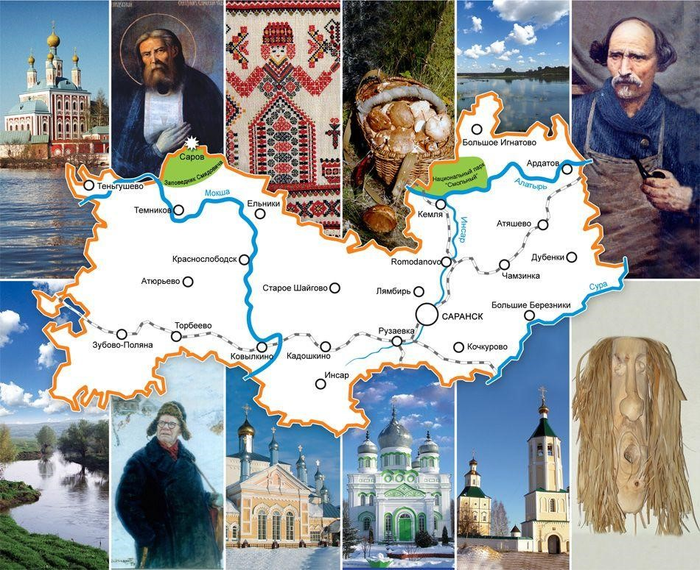

Составитель проекта: Четаева М.А.
воспитатель первой квалификационной категории

п. Чамзинка, 2022 г.
«Ты вспоминаешь не страну большую,
которую изъездил и узнал.
Ты вспоминаешь Родину такую, какой её ты в детстве увидал»
С. Симонов

Актуальность.
В последние годы идет переосмысление сущности патриотического воспитания: идея воспитания патриотизма и гражданственности, приобретая все большее общественное значение, становится задачей государственной важности. Современные исследователи в качестве основополагающего фактора интеграции социальных и педагогических условий в патриотическом и гражданском воспитании дошкольников рассматривают национально – региональный компонент. При этом акцент делается на воспитание любви к родному дому, природе, культуре малой Родины.
Знакомство детей с родным краем: с историко-культурными, национальными, географическими, природными особенностями формирует у них такие черты характера, которые помогут им стать патриотом и гражданином своей Родины. Ведь, яркие впечатления о родной природе, об истории родного края, полученные в детстве, нередко остаются в памяти человека на всю жизнь.
Одним из приоритетных направлений стало знакомство детей дошкольного возраста с национальным и региональным, культурным наследием и историей страны, края. Проблема патриотического воспитания подрастающего поколения сегодня одна из наиболее актуальных. Если мы не научим ребёнка любить свою страну, кому она будет нужна? Кто будет радоваться её достижениям и болеть её горестями? Судьба Родины в руках человека, и ждать момента, когда она будет достойна его любви, по крайней мере, не разумно. Родина такова, какой мы её сами делаем. Патриотизм определяется как потребность участвовать во всех делах на благо семьи, детского сада, родного города, Родины, представителей живой природы. Наличие у детей таких качеств, как сострадание, сочувствие, чувство собственного достоинства и осознание себя частью окружающего мира. Необходимость воспитания и обучения детей в условиях дошкольных образовательных учреждений с учётом культурных, национальных и природных особенностей региона обусловлена социально педагогическими потребностями современного общества. Практика показывает, что, общаясь в социуме, у детей рано проявляется интерес к людям разных национальностей, их внешности, языку, манере одеваться, питаться, обустраивать быт. Мордовия, является поликультурным регионом, на территории которого проживают русские, татары, мордва (мокша, эрзя и шокша), а также представители других национальностей. Однако общность условий проживания делает необходимым ознакомление детей с природой Мордовии, её географическими, экологическими и историческими особенностями, государственной символикой, с населёнными пунктами, заслугами знаменитых людей, а также с языками, музыкой, фольклором, литературой, изобразительным искусством народов, проживающих издавна на данной территории.
Объект проекта.
Воспитание интереса и любви к природе малой Родины, на основе ознакомления с родным краем, привития любви к окружающей природе, к фольклору.
Предмет проекта.
Воспитание патриотизма дошкольников через ознакомление с природой родного края, мордовское народное творчество.
Цель проекта:
Приобщение дошкольников к истории, культуре, природе родного края, местным достопримечательностям. Воспитание гражданина и патриота своей страны, формирование нравственных ценностей.
Задачи проекта: образовательные:
-формирование у детей знаний о Мордовии, промыслах, о животном и растительном мире республики. Закреплять умения выразительно и эмоционально читать стихи. развивающие:
- развитие диалогической речи детей.
- развитие знаний о достопримечательных местах города, о природе.
- формирование духовно-нравственного отношения, чувств сопричастности к родному дому, семье, детскому саду, городу, селу, к природе родного края, к культурному наследию своего народа.
воспитательные:
-расширение и закрепление представлений детей о нашей малой Родине, о своем родном городе, который является частью нашей страны, воспитание чувство патриотизма.
-воспитание любви и уважения к своей Родине, к своей нации. Толерантного отношения к представителям других национальностей, сверстникам, их родителям, соседям, другим людям.
1.Организационный этап. Знакомство с темой проекта, его целью и задачами. Подбор дидактического и методического оснащения проекта, подбор иллюстраций о культурно-историческом наследии края, города, об истории малой родины, достопримечательностях.

2.Основной этап. Перспективный план работы

Дата | Тема | Содержание
октябрь | «Животные Красной книги Мордовии» | Расширять и систематизировать элементарные экологические представления дошкольников, познакомить с Красной книгой РМ.
ноябрь | «Костюм для Алдуни» | Дать детям представление о национальных костюмах людей, проживающих на территории Мордовии.
декабрь | «Птицы мордовского края» | Познакомить детей с птицами, животными, обитающими в Мордовии; воспитание бережного отношения к природе.
январь | «Мордовский женский головной убор «Панга» | Познакомить детей с мордовским национальным головным убором «Панга».
февраль | «В гости к дедушке  Фольклору» | Вызвать интерес к фольклору родного края, поддерживать желание исполнять мордовские народные песни и танцы.
март | «Моя малая родина-  Чамзинский район и город Саранск» | Познакомить детей с мордовским фольклором, музыкой, историей города.
апрель | «Мордовская изба» | Расширять представления о предметах быта мордвы.
май | «Люблю тебя, мой край родной» | Формировать осознанное действенное отношение к природе родного края, желание любить, беречь и охранять ее. Воспитывать умение замечать красоту родной природы в любое время года.

3.Заключительный.
Ожидаемый результат:
Формирование любви и привязанности к родному дому, семье, матери, детскому саду; дорожить своей семьей, домом; с удовольствием идти в детский сад.
Место проживания: город, область; предприятия родного города и их значимость; символику города, достопримечательности, климатические условия; флору и фауну города и области, свою нацию, мордовскую культуру, язык, традиции. Дети должны гордиться своим народом, его достижениями. Знать столицу нашей Мордовии – Саранск, его историю.
Знания представителей других национальностей, населяющих нашу республику.
Уважения их культуру и традиции. Знания природы Мордовии, ее флору и фауну. Любовь к природе, бережное отношение к ней.
Работа с родителями:
Оформление папки-передвижки «Люби и знай свой край родной».
Привлечение родителей к пополнению уголков краеведения предметами мордовского быта.
Консультация «Создание развивающей среды в детском саду – важное условие освоения программ «Юный гражданин».
Беседа «Игры и занятия наших дедушек и бабушек.
Консультация «Степан Эрзя – скульптор земли мордовской»
Беседа «Люби и знай свой край родной» (в форме игры, с целью углубления и расширения своих знаний о Чамзинском районе и городе Саранске).
Методическое обеспечение:
Иллюстрации мордовских народных костюмов, народного промысла (декоративно – прикладное творчество), музыкальных инструментов, мордовских народных кукол, пейзажи природы Мордовии.
Книги для чтения: народные сказки, фольклор (шутки, прибаутки …), пословицы, поговорки, стихотворения о культурном наследии народов Поволжья.
Посуда, расписанная по мотивам народного творчества, мордовские народные сказки.
Дидактические игры по ознакомлению с мордовским народным творчеством, праздниками, обычаями, традициями.
Дидактические игры по ознакомлению с природой родного края. «Животные Мордовии», «Наши пернатые друзья», «Животные и птицы наших лесов». «Оденем куклу в мордовскую одежду», «Мордовский орнамент». Альбомы «Мой город», «Улицы родного города». Папки-передвижки с иллюстрациями «Природа родного края», «Растительный и животный мир Мордовии».

Список использованной литературы:
Программа разработана с использованием следующих источников:
• Государственная программа «Патриотическое воспитание граждан Российской Федерации на 2016 - 2020 годы»,
• Постановление Правительства РФ от 30 декабря 2015 г. № 1493, Москва.
• Концепция патриотического воспитания граждан Российской Федерации
• Алёшина Н. В. Патриотическое воспитание дошкольников, издательство УЦ «Перспектива», Москва, 2008
• Ю.В. Федулова, О.А. Рогожина, О.Ю. Депутатова «Люблю мое Отечество», сборник проектов по патриотическому воспитанию дошкольников. Издательство «ТЦ СФЕРА», 2021. – 112 с.
• Баранникова О.Н. Уроки гражданственности и патриотизма в детском саду: практическое пособие, - М. АРКТИ, 2007
• Зацепина М.Б Дни воинской славы: патриотическое воспитание дошкольников – М.: МОЗАИКА-СИНТЕЗ, 2010
• Писарева А.Е., Уткина В.В. Живём в «Ладу»: патриотическое воспитание в ДОУ. Методическое пособие. – М.: ТЦ Сфера, 2007. – (Растим патриотов России)
• Шорыгина Т.А. Наша Родина – Россия. Методическое пособие. – М.: ТЦ Сфера, 2013. (Детям о самом важном)
• Ветохина А.Я., Дмитриенко З.С., Жигналь Е.Н., «Нравственно-патриотическое воспитание детей дошкольного возраста. Планирование и конспекты занятий. Методическое пособие для педагогов. – СПб.: «ООО издательство «Детство-Пресс», 2021-192 с.
• Н.Н. Леонова «Мир природы родной страны», планирование, содержание занятий по художественному краеведению – СПб.: ООО «Издательство «Детство – Пресс», 2018. – 256 с.
• Клюшник Л.В. «Чудеса России», энциклопедия для детского сада. 2021. – 48 с.
• Шорыгина Т.А. «Наша Родина – Россия». Методическое пособие. – М.: ТЦ Сфера, 2018. – 96 с. (Детям о самом важном).
- «Мы в Мордовии живем» региональный модуль. 2011г. Саранск.
- Баргова Т. С., Руськина Е. С. Саранск-столица Мордовии: рассказы о столице нашей республики для маленьких читателей; Саранск, 2007г.

